**1.Прочтите детям.**

**Детские стихи о космосе**

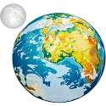

Стихи о космосе и космонавтах, планетах и созвездиях, а также про Луну, Гагарина и Млечный Путь. В сборник вошли наиболее ритмичные, подходящие для заучивания стихотворения. Все представленные в разделе стихи про космос можно использовать для тематических занятий с малышами, сопровождением на уроках рисования и для объяснения сложных вещей простым, понятным дошкольникам литературным языком.

Большая и малая медведицы

Вот Медведица Большая  
Кашу звёздную мешает  
Большим ковшом  
В котле большом.

А рядом тускло светится  
Малая Медведица.  
Маленьким ковшичком  
Собирает крошечки.

Как север найти?

На небе ковшик золотой  
Зовут Медведицей Большой.  
Секрет - найти, где север, - прост:  
По направленью крайних звёзд  
Прямую линию веди,  
Звезду Полярную найди,  
Стань прямо, на неё гляди,  
И север будет впереди.

Планеты

По порядку все планеты  
Назовёт любой из нас:  
Раз - Меркурий,  
Два - Венера,  
Три - Земля,  
Четыре - Марс.  
Пять - Юпитер,  
Шесть - Сатурн,  
Семь - Уран,  
За ним - Нептун.  
Он восьмым идёт по счёту.  
А за ним уже, потом,  
И девятая планета  
Под названием Плутон.  
(Автор: Аркадий Хайт)

Старый и растущий месяцы

Если месяц буквой "С",  
Значит, старый месяц;  
Если палочку в довес  
Ты к нему привесишь  
И получишь букву "Р",  
Значит, он растущий,  
Значит, скоро, верь-не верь,  
Станет он толстущий.

Звёздное небо

Вот звёздное небо! Что видно на нём?  
Звёзды там светят далёким огнём!  
Только ли звёзды на небе сияют?  
Нет! Среди звёзд там планеты блуждают!  
Как так блуждают? Дороги не знают?  
Нет! Это кажется, будто блуждают!   
Все они - Солнца большая семья.  
И под влияньем его притяжения   
Вечно творят круговые движения!   
И вместе с ними планета моя -   
Та, что зовётся планетой "Земля",   
Та, на которой живём ты и я!

Сатурн

У каждой планеты есть что-то своё,  
Что ярче всего отличает её.  
Сатурн непременно узнаешь в лицо -  
Его окружает большое кольцо.

Оно не сплошное, из разных полос.  
Учёные вот как решили вопрос:  
Когда-то давно там замёрзла вода,  
И кольца Сатурна из снега и льда.  
(Автор: Римма Алдонина)

Юрий Гагарин

В космической ракете  
С название «Восток»  
Он первым на планете  
Подняться к звёздам смог.

Поёт об этом песни  
Весенняя капель:  
Навеки будут вместе  
Гагарин и апрель.  
(Автор: Владимир Степанов)

**2. Сделайте вместе с детьми**

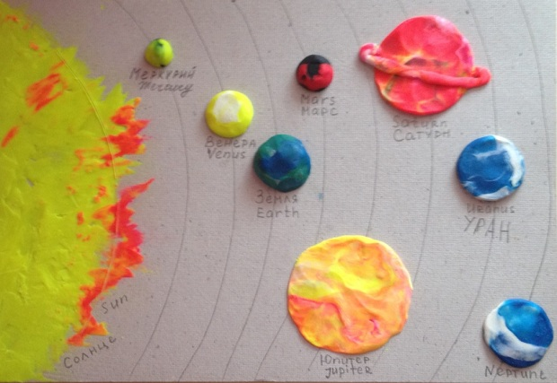

***По порядку все планеты******Назовёт любой из нас:***

Раз — Меркурий,

Два — Венера,

Три — Земля,

Четыре — Марс,

Пять — Юпитер,

Шесть — Сатурн,

Семь — Уран,

За ним — Нептун

**Для каждой планеты смешивались свои цвета пластилина:**

Меркурий — желтый и черный

Венера — желтый и белый

Земля — белый, синий и зеленый

Марс — красный и черный

Юпитер — красный, желтый и белый

Сатурн — красный, желтый и белый

Уран — белый и синий

Нептун — белый и синий